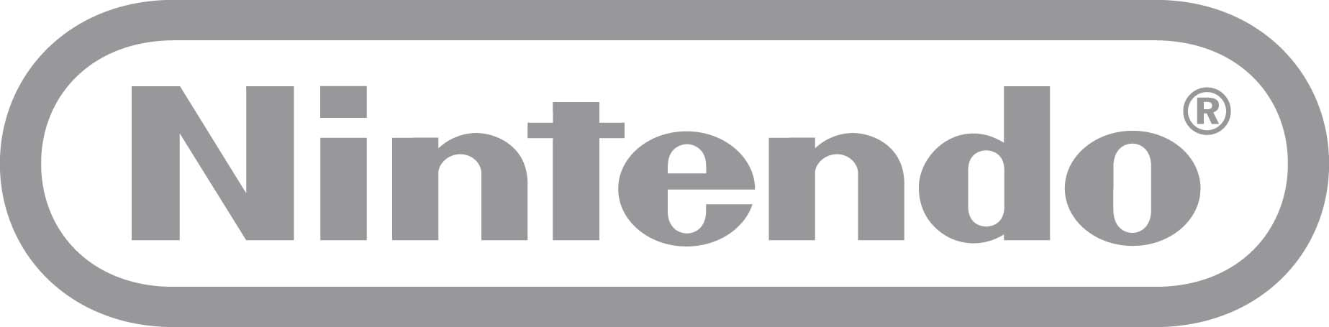

Nintendo vince un'importante sentenza
a tutela della protezione delle sue console

La decisione del Tribunale di Milano, sezione specializzata in materia di proprietà intellettuale, è la prima applicazione in uno Stato membro delle linee guida raccomandate dalla più alta corte di giustizia europea.

Vimercate, 16 Novembre 2015 - Nintendo è lieta di annunciare la recente sentenza di primo grado emessa dal Tribunale di Milano nei confronti di un importatore e rivenditore locale (PC Box s.r.l.), per elusione di misure tecnologiche di protezione integrate nei sistemi Nintendo.

Il Tribunale aveva richiesto un parere alla Corte di giustizia dell'Unione europea in merito a due questioni inerenti l'interpretazione delle disposizioni della legge europea sul copyright, che consentono ai titolari legittimi di implementare misure di protezione al fine di tutelarsi da episodi di pirateria.

L'esito del ricorso pregiudiziale presso la Corte di giustizia europea forniva ai tribunali dei singoli Stati membri un quadro di riferimento per determinare se tali misure di protezione fossero adeguate e quindi conformi alla legge.

La sentenza emessa dal Tribunale in materia coincide quindi con la prima applicazione da parte di uno Stato membro delle norme di orientamento della Corte di giustizia UE.

Il Tribunale ha disposto che l'utilizzo primario di dispositivi come game copier e mod chip, che permettono di aggirare le misure tecnologiche, è un'elusione delle misure di protezione con l'obiettivo di consentire la riproduzione di giochi pirata. Ha inoltre stabilito che le misure di sicurezza di Nintendo sono completamente adeguate e quindi tutelate dalla legge italiana sul copyright.

Nintendo è lieta che tale sentenza sia coerente con una lunga serie di precedenti giuridici stabiliti da tribunali nazionali di alcuni Stati membri, come Belgio, Francia, Germania, Paesi Bassi, Spagna e Regno Unito. La sentenza è inoltre totalmente allineata a molteplici sentenze emesse dalla Corte di Cassazione italiana (sezione penale) a carico di rivenditori di dispositivi illegali per l'elusione di misure tecnologiche, così come a una recente sentenza della Corte di Appello di Firenze, che ha riconfermato una sentenza penale di primo grado a carico dei proprietari di PC Box.

Importare e rivendere dispositivi illegali per l'elusione di misure tecnologiche è illegale ai sensi della legge italiana e i rivenditori possono dover affrontare condanne penali, sanzioni e pesanti risarcimenti. Nintendo consiglia ai suoi clienti di "non sovvenzionare la pirateria acquistando o rivendendo tali dispositivi".

Nintendo
Nintendo Co.,Ltd di Kyoto, il leader mondiale indiscusso nella creazione e nello sviluppo di intrattenimento interattivo. Ad oggi Nintendo produce e commercializza hardware e software per i suoi sistemi Wii U™ e Wii™, per la famiglia di console portatili Nintendo 3DS™ e Nintendo DS™. Dal 1983 Nintendo ha venduto più di 4.3 miliardi di videogiochi e più di 680 milioni di unità hardware in tutto il mondo, inclusa sia l'attuale generazione Wii U, Wii, la famiglia di console portatili Nintendo 3DS che include New Nintendo 3DS™ e New Nintendo 3DS XL™, Nintendo 2DS™, così come Nintendo DS™, Nintendo DSi™, Nintendo DSi XL™, Game Boy™, Game Boy Advance™, Super NES™, Nintendo 64™ e Nintendo GameCube™. Nintendo ha inoltre creato indiscusse icone come Mario™, Donkey Kong™, Metroid™, e lanciato serie del calibro di Zelda™ and Pokémon™. La filiale italiana, con sede a Vimercate (Milano), è attiva dall’inizio del 2002. La filiale europea, Nintendo of Europe, con sede in Germania, è attiva dal 1990 e funge da quartier generale per le operazioni Nintendo in Europa.

